

|  |
| --- |
| Tarea  VPS |
|  |
| 9 octubre  IES TRAFALGAR  Creado por: Antonio Alba |

# Instalacion Debian

Para empezar elegimos los idiomas que prefiramos.

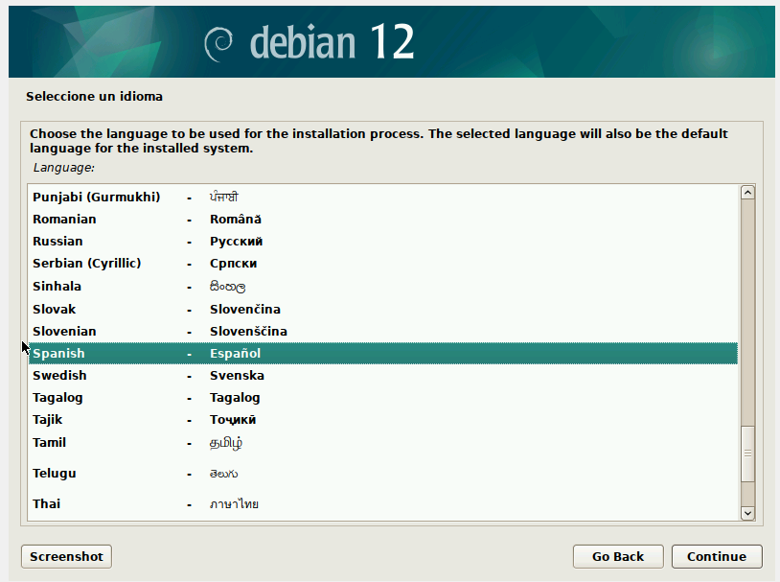

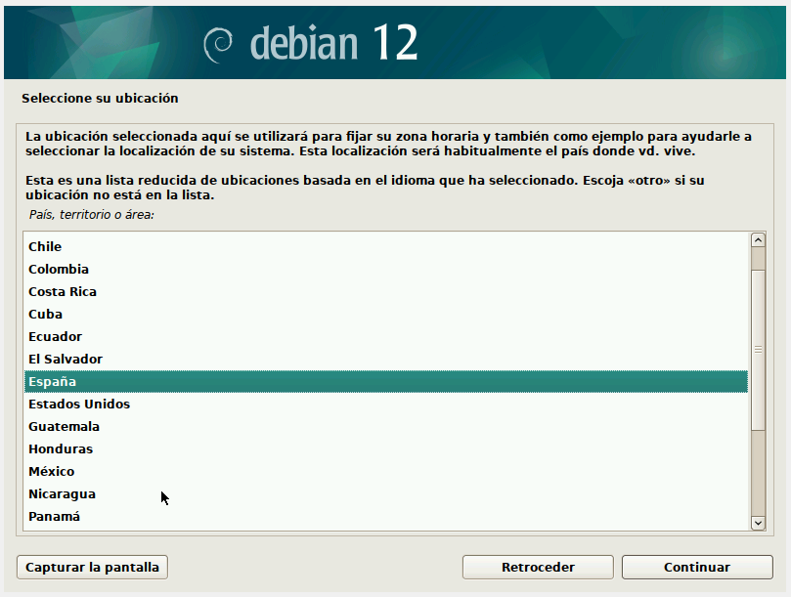

En este punto esperamos a que se hagan las configuraciones para empezar la instalacion.

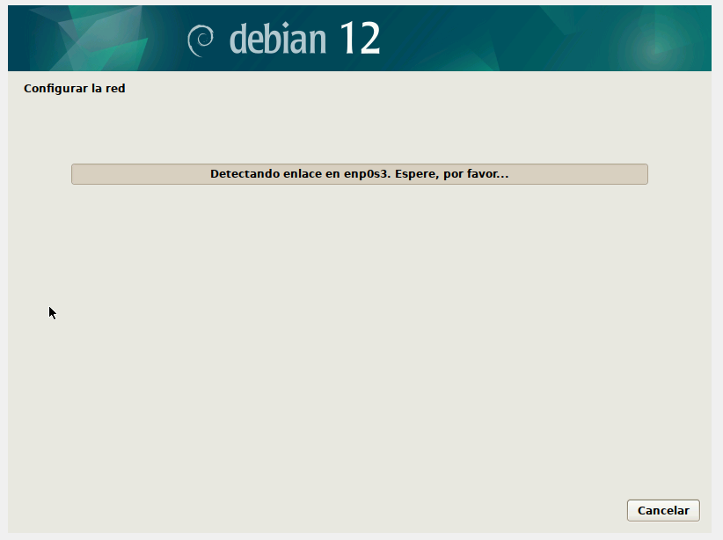

Introducimos el nombre de la maquina que se mostrará en la red local.

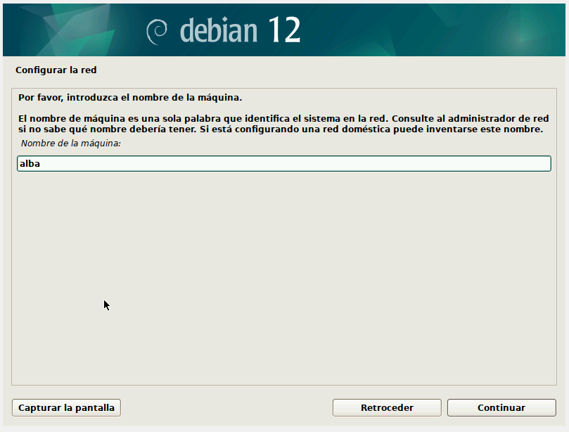

Definimos un dominio

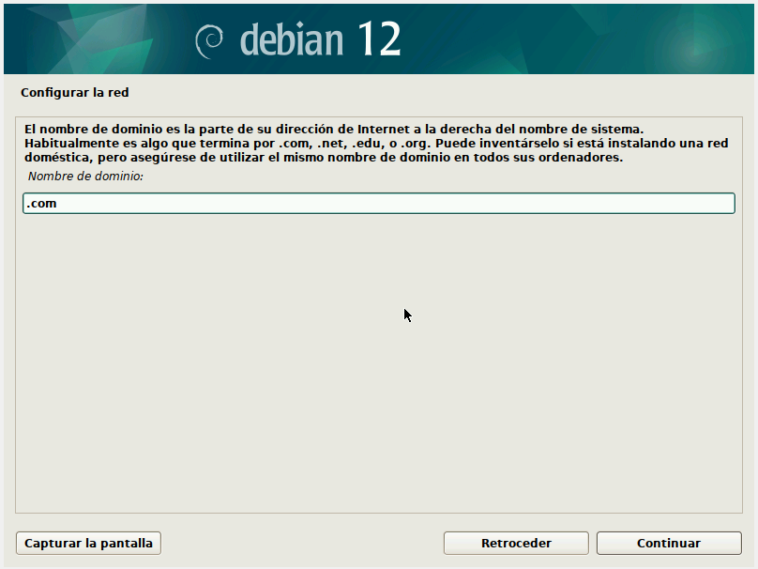

A continuan definimos las claves del root

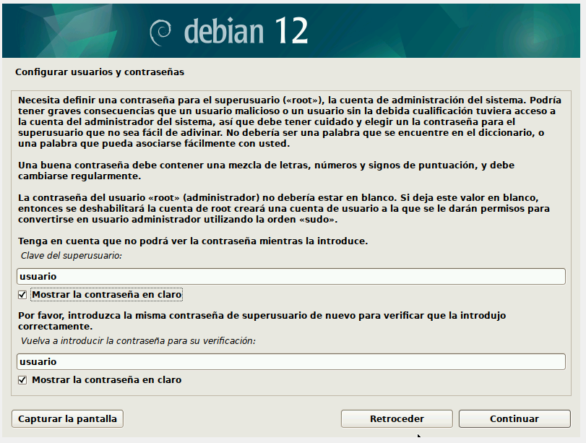

Escribimos el nombre del usuario y su contraseña

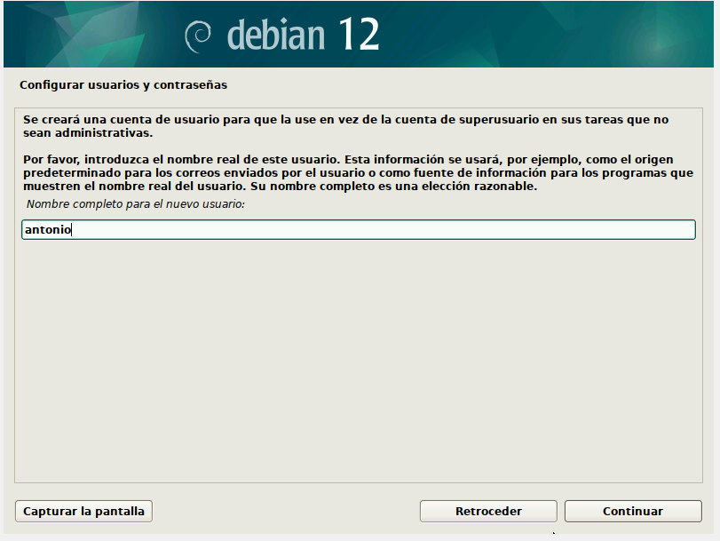

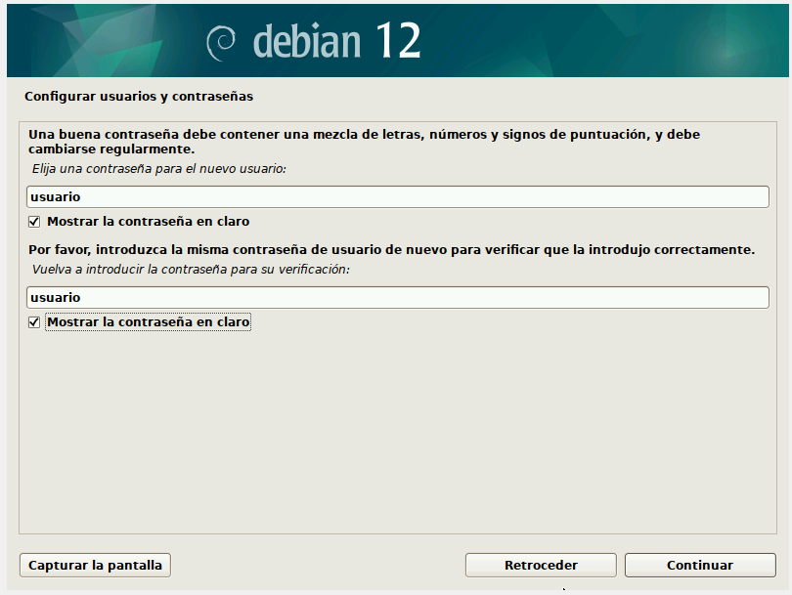

Elegimos utilizar todo el disco.

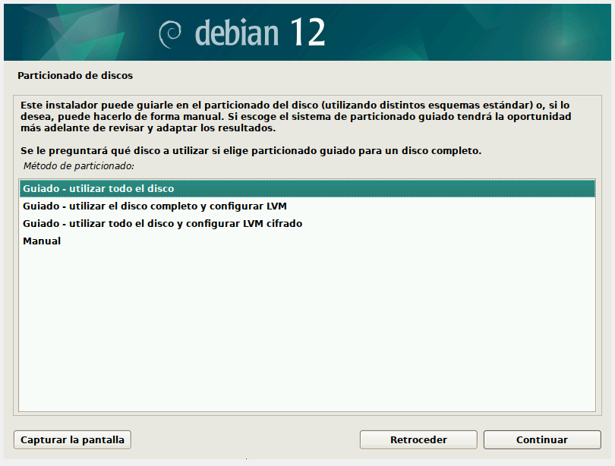

Elegimos el disco.

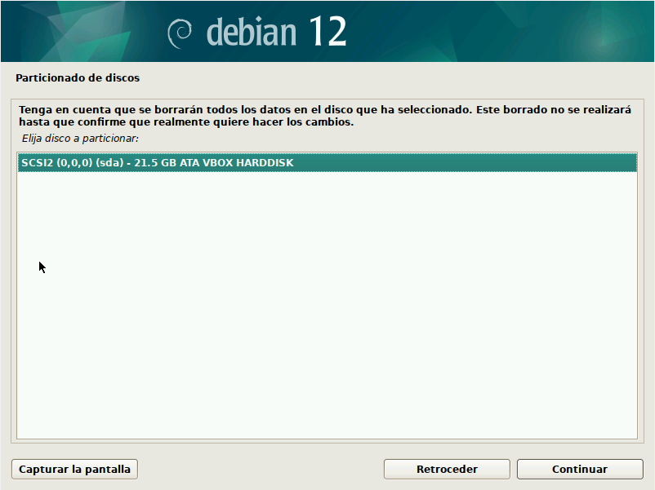

Elegimos el primer esquema de particiones.

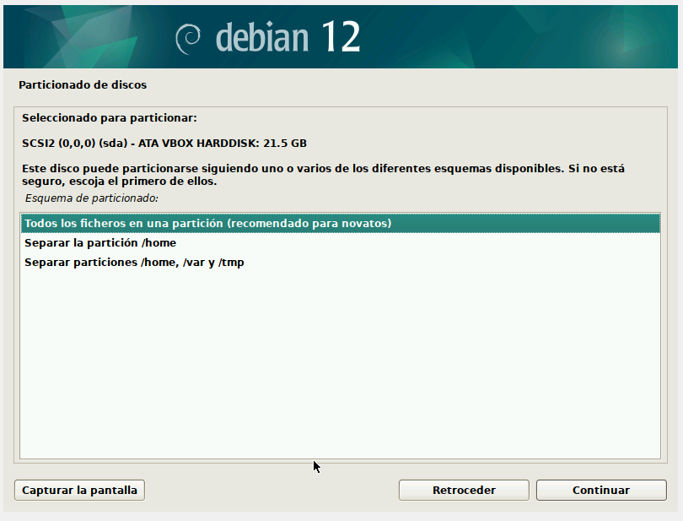

Y confirmamos para crear las particiones

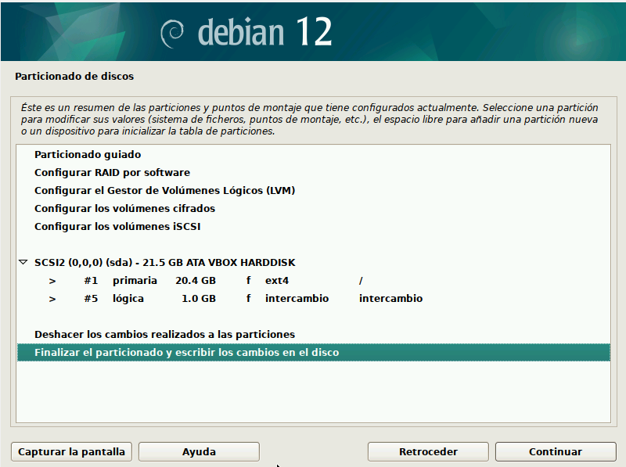

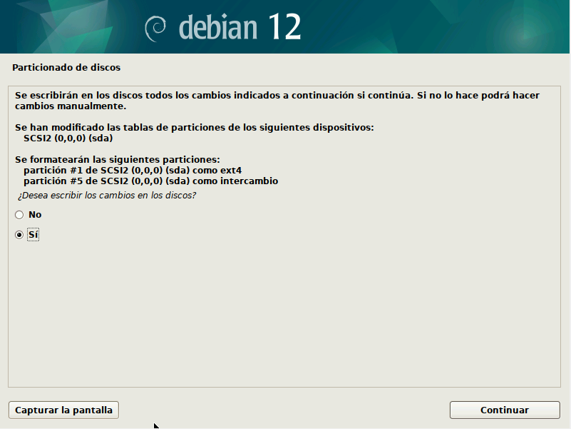

Elegimos el gestor de paquetes recomendado, en este caso el primero.

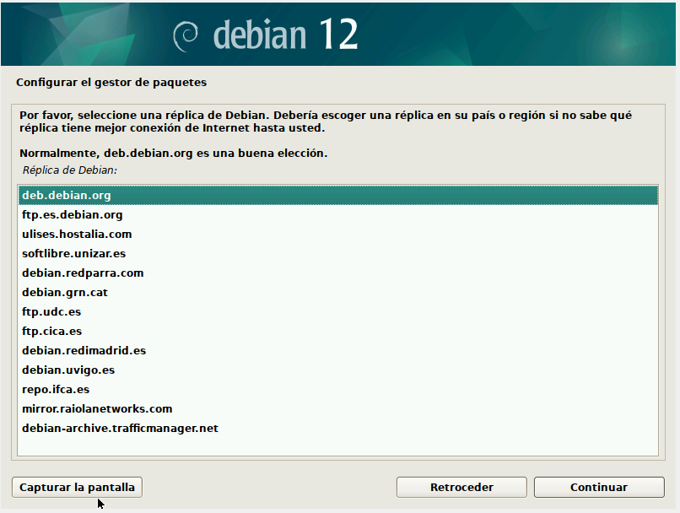

Para esta practica no configuramos el proxy

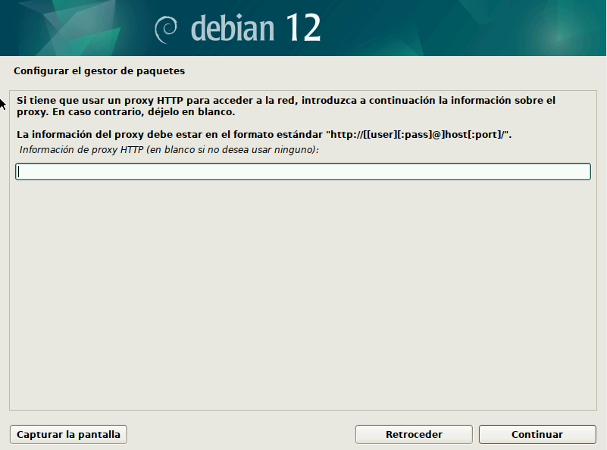

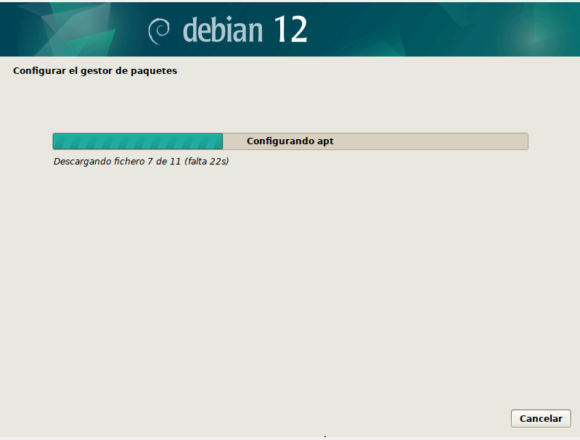

¡¡¡IMPORTANTE!!!

En este punto elegimos los siguientes programas para poder hacer la practica.

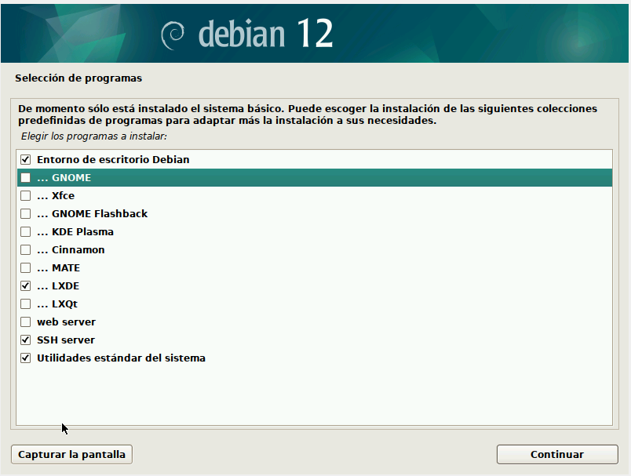

Marcamos la casilla para que se instale el cargador de arranque

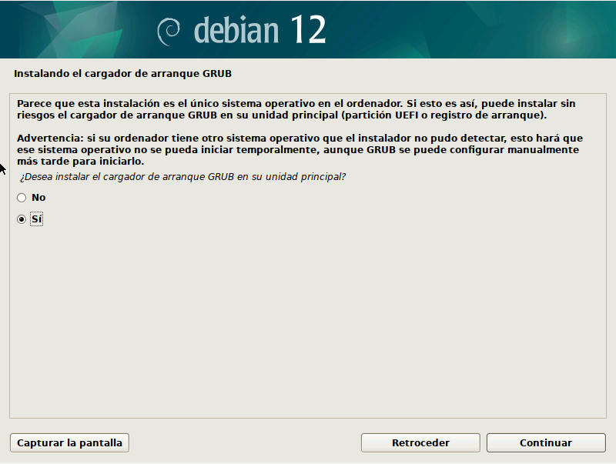

Elegimos la particion de instalarlo. Importante elegirla.

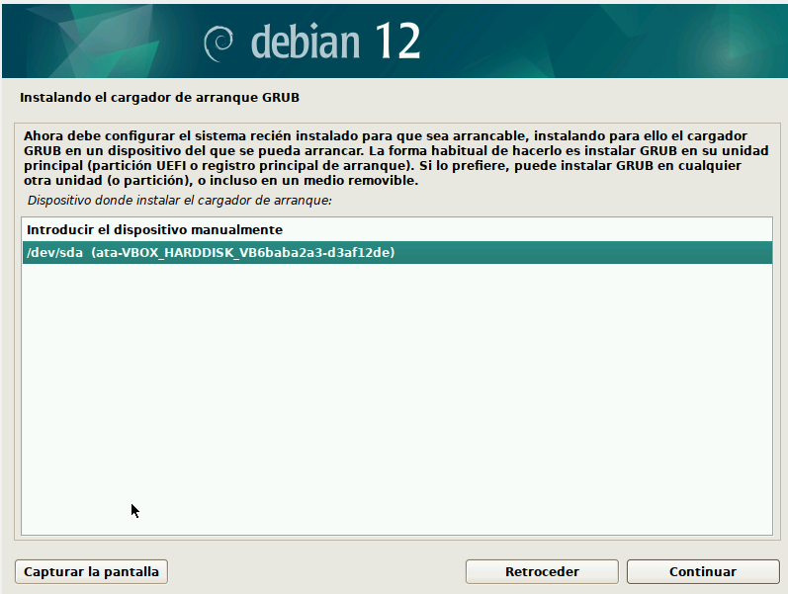

Y ya estaria instalado

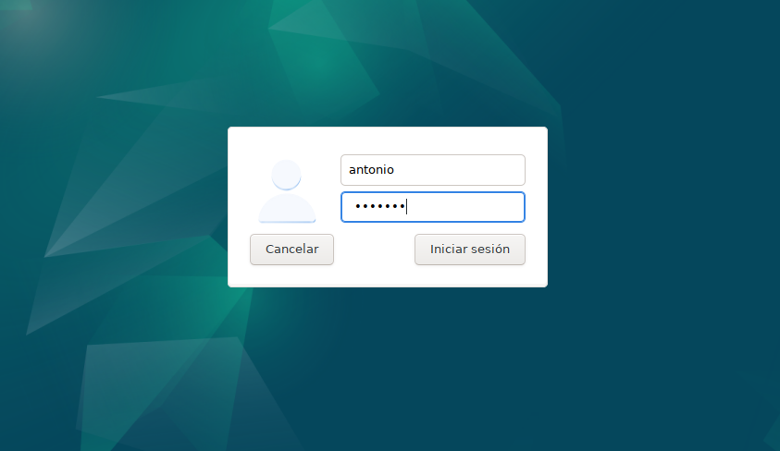

A continuacion clonamos la maquina para tener un cliente y ambas le ponemos el modo de red en adaptador puente.

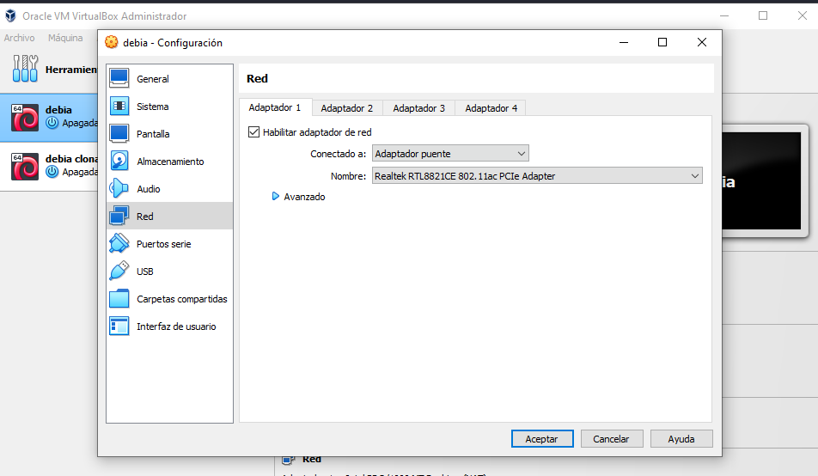

# Conexión SSH

En cliente tendremos que entrar como root con “su root” y una vez dentro no metemos en el grupo sudo con “sudo usermod -aG sudo antonio”

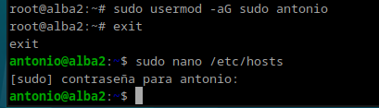

Una vez hecho esto vamos al servido introducimos “ip a” y copiamos la ip a la que nos conectaremos desde el cliente con ssh.

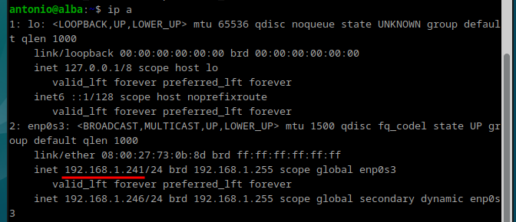

Luego en el cliente probamos a unirnos al srvidor con el comando ssh. En este comando pondremos “ssh -l $nombre_usuario_servidor $ip_servidor”

Una vez dentro nos metemos en el root con “su root”, metemos el usuario en el grupo de sudo y hacemos “sudo visudo” para darnos todos los permisos.

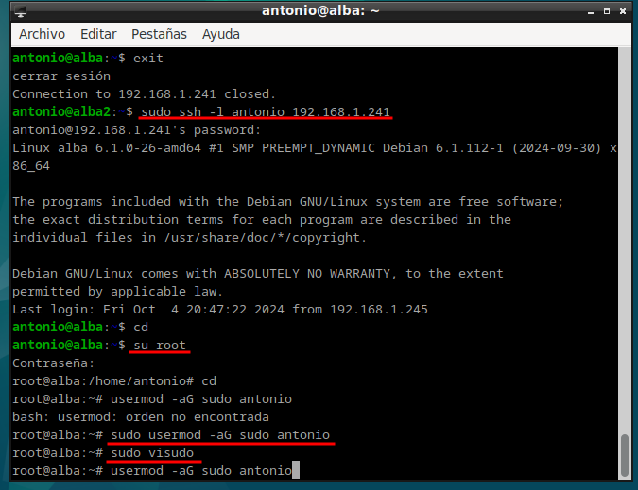

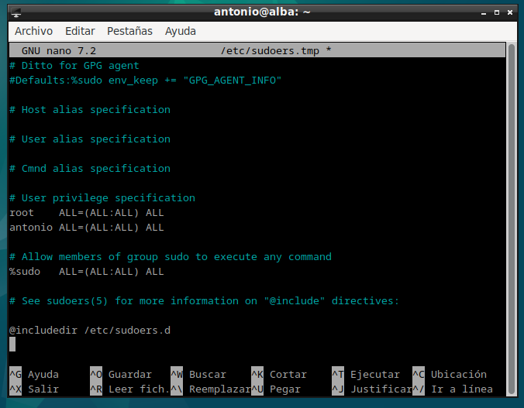

A continuacion configuraremos una clave simetrica entre ambas maquinas de tipo ssa-4096.

En la maquina cliente metemos el comando y en este caso vamos pulsando enter para dejarlo sin contraseña y que la ruta del archivo se cree por defecto.

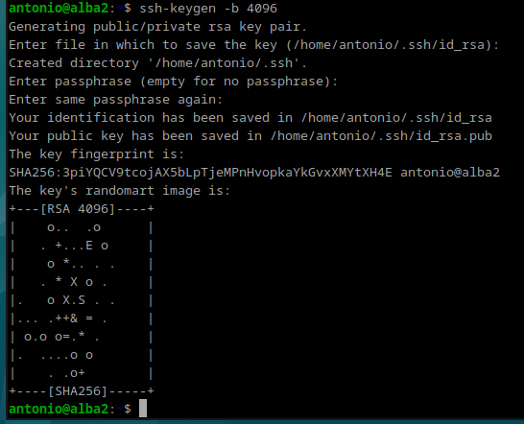

En este paso he cerrado la terminal sin querer y he perdido el mensaje en el que se conecta con la clave y me dice prueba a iniciar sesion de nuevo. En este caso lo que que ocurre es que una vez hayamos metido el ssh-copy-id podemos volver a conectarnos sin claves

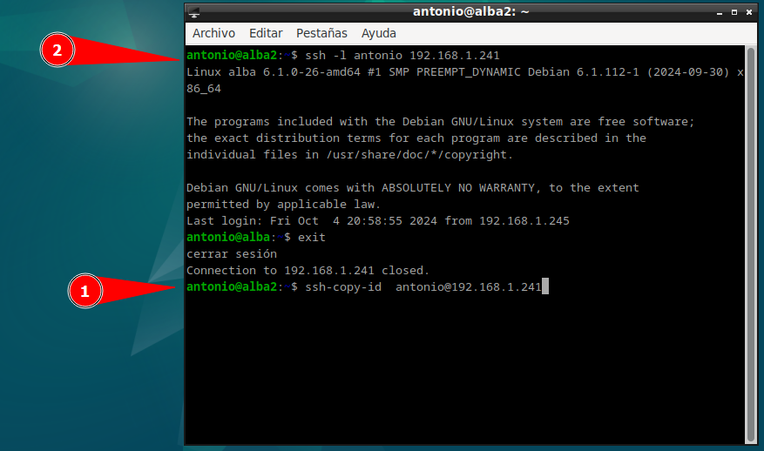

# La maquina ha cambiado de IP al reiniciar

## Solución TEMPORAL

En este caso optaría por cambiar la IP que introducimos en la terminal por la nueva IP de la máquina.

Ejemplo.

Antes: ssh -l antonio 192.168.1.241

Ahora: ssh -l antonio 192.168.1.145

## Solución PERMANENTE

En el caso de que buscáramos una opción permanente establecería una IP fija a través de netplan. Para hacer esto haríamos los siguiente:

Verificamos si tenemos instalado netplan con:

sudo apt show netplan.io

Si no lo tenemos los instalamos:

sudo apt install netplan.io

Editamos el archivo de configuración:

sudo nano /etc/netplan/01-netcfg.yaml

Y le damos la siguiente configuración:

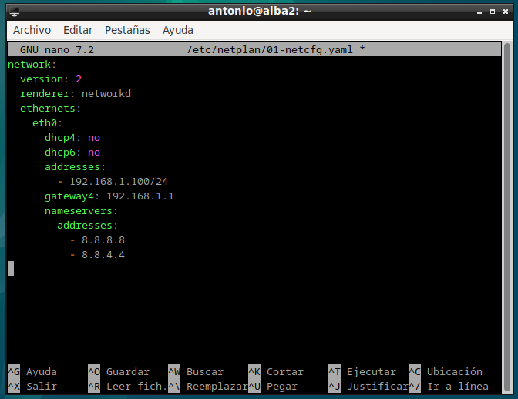

Para que el sistema cargue esta configuración usamos:

sudo netplan apply

Y podemos verificar que se ha cambiado con:

ip a